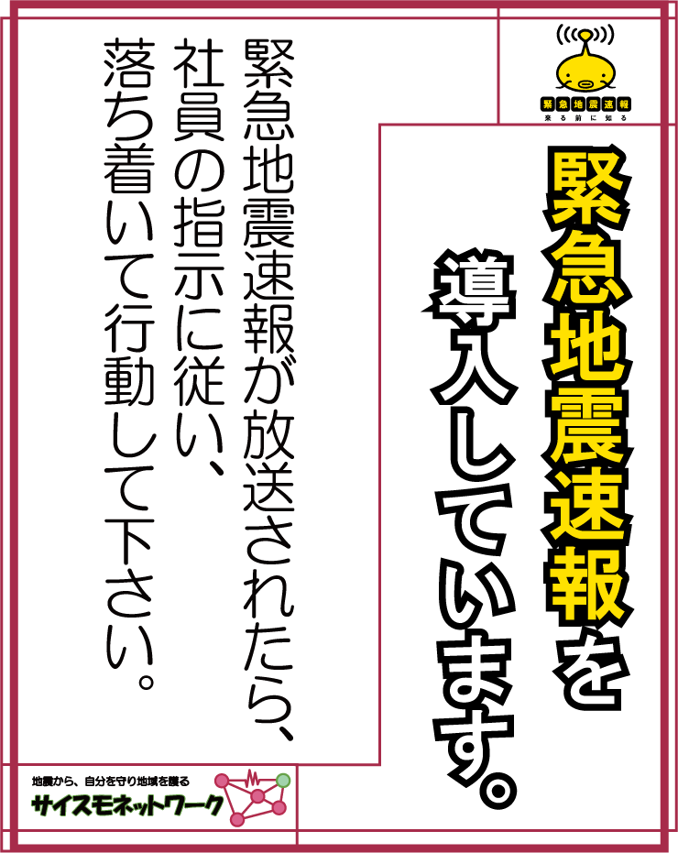
下記は記載例です。
ご自由に装飾・編集してください。
株式会社○×○×

